



**本科生毕业论文（设计）**

**题 目 云印享打印服务平台**

**姓 名 李璞**

**学 号 201512109056**

**专 业 15计算机科学与技术（移动互联）**

**指导教师 马秀荣 甄海龙**

|  |  |  |  |  |  |
| --- | --- | --- | --- | --- | --- |
|  | **年** |  | **月** |  | **日** |

呼伦贝尔学院

本科生毕业论文（设计）原创性及知识产权声明

本人郑重声明：所呈交的毕业论文（设计） 云印享服务平台

是本人在指导教师的指导下，独立进行研究工作取得的成果。除文中已经注明引用的内容外，本论文（设计）不含任何其他个人或集体已经发表或撰写过的作品或成果。对本论文（设计）的研究做出重要贡献的个人和集体，均已在文中以明确方式标明。因本毕业论文（设计）引起的法律结果完全由本人承担。

本毕业论文（设计）成果归呼伦贝尔学院所有。本人遵循呼伦贝尔学院有关毕业论文（设计）的相关规定，提交毕业论文（设计）的印刷本和电子版本。本人同意呼伦贝尔学院有权保存毕业论文（设计）的印刷本和电子版，并提供目录检索与阅览服务；可以采用影印、缩印、数字化或其它复制手段保存论文；在不以营利为目的的前提下，可以公布非涉密毕业论文（设计）的部分或全部内容。

特此声明

毕业论文（设计）作者：                       指导教师：

                          年   月    日                     年    月    日

摘 要

现在社会日新月异，随着移动设备和互联网的大规模普及，大多数人越来越倾向于移动化办公。传统的打印服务行业已经逐渐不能满足人们的需求，有着排队慢，打印难等问题。创建云印享打印服务平台，不仅可以更好的为人们服务，也可以很好的解决高峰时期打印店客源的流失，同时也为双方都提供极大地便利

本文介绍了本课题研究的背景意义与现状，阐述了系统开发所用到的理论、相关技术与开发模式，在此基础上，分析并设计、实现了云印享打印服务平台的相应功能。

首先，对该系统的可行性，功能性和性能进行需求分析，然后划分系统功能为打印店注册与登录，打印店订单管理，打印店管理，用户注册与登录，用户管理，用户订单管理，用户文件上传下载管理，留言消息，评价及反馈等九个功能模块。其次采用了MVC架构模式和B/S体系结构设计系统结构，创建了系统数据库模型；在详细分析设计了系统业务流程的基础上，将系统分成前后台，其中前台满足用户和商家注册，登录及系统功能的使用，后台满足平台管理方登录与管理系统信息。最后在 IDEA 开发环境下，使用 JSP、Servlet 等技术和 Spring Boot 等框架设计系统界面、编写代码并实现系统功能；并在Tomcat服务器和MySQL数据库中进行部署及测试。

云印享打印服务平台通过运行系统测试，系统功能与性能达到预期的目标。

关键词：云印享打印服务平台；MVC；JSP；Java EE；Spring Boot

**ABSTRACT**

Nowadays, with the rapid development of the society, with the large-scale popularization of mobile devices and the Internet, most people are more and more inclined to mobile office. The traditional printing service industry has gradually failed to meet people's needs, with slow queues and difficult printing. Create a CPS print service platform, which not only can better serve people, but also can solve the loss of print shop customers in the peak period, and also provide great convenience for both parties.

This paper introduces the background significance and current situation of this research, expounds the theory, related technology and development mode used in system development. On this basis, it analyzes and designs and implements the corresponding functions of CPS printing service platform.

First, analyze the feasibility, functionality and performance of the system, and then divide the system functions for print shop registration and login, print shop order management, print shop management, user registration and login, user management, user order management, users. Nine functional modules such as file upload and download management, leave messages, evaluation and feedback. Secondly, the MVC architecture model and B/S architecture design system structure are adopted, and the system database model is created. On the basis of detailed analysis and design of the system business process, the system is divided into the front and back, where the front desk meets the user and merchant registration, login and The use of system functions, the background meets the platform administrator login and management system information. Finally, in the IDEA development environment, use JSP, Servlet and other technologies and Spring Boot framework to design the system interface, write code and implement system functions; and deploy and test in Tomcat server and MySQL database.

The CPS print service platform runs the system test and the system functions and performance achieve the desired goals.

**Key words：**CPS print service platform；MVC；JSP；Java EE；Spring Boot

目 录

第1章 绪论 1

1.1 课题背景与研究意义 1

1.2 国内研究现状及主要研究内容 1

1.3 小结 2

第2章 相关技术与开发模式介绍 3

2.1 开发语言 3

2.2 开发框架 4

2.3 开发技术 4

2.4 开发工具 5

2.5 开发模式 6

2.6 小结 7

第3章 需求分析 8

3.1 系统可行性分析 8

3.2 功能性需求分析 9

3.3 小结 11

第4章 系统概要设计 12

4.1 系统功能模块设计 12

4.2 系统数据库设计 12

4.3 小结 12

第5章 系统设计与实现 13

5.1 系统文件结构设计 13

5.2 模块业务流程设计 13

5.3 系统实现重要代码 13

5.4 小结 13

第6章 系统运行测试 14

6.1 运行环境的部署 14

6.2 系统测试 14

6.3 小结 14

第7章 总 结 15

7.1 设计过程中遇到的问题与解决方案 15

7.2 设计收获 15

7.3 改进 15

参考文献 16

致 谢 17

# 绪论

## 课题背景与研究意义

### 课题背景

随着社会生产力的不断发展，人们的生活水平不断提高，在解决了最基本的“衣食住行”之后，人们的注意力开始从最简单的物质消费层面逐渐转移到了精神层面，也因此，现在的人们越来越关注自己在消费后所获得的服务，以及自己享受什么样的待遇。随着移动终端和移动互联网的大量普及，云计算等技术的快速发展，人们办公模式的重心逐渐从PC端转移到移动端，这种情况导致人们在生活上、学习上和工作上产生的电子文档越来越多，需要纸质化的文件也越来越多，这就体现了打印的重要性。传统的打印模式是需要消费者到店里打印的，并且可能会出现打印设备少，顾客多等时间冲突的情况，这种情况的经常发生导致浪费了大量消费者的时间。我们所作的这个系统正是利用了网络的方便、快捷的优势，既可以节省顾客等待的时间，也可以大大的减轻工作人员的工作强度，提升效率，这也就让办公和生活质量迈上了一个新台阶。

### 研究意义

通过这种网上实时打印系统，云印享打印服务平台致力于解决顾客打印店高峰时期排队长，打印难，打印慢而打印店高峰期忙于处理当前订单从而流失客源的尴尬状况。让用户不用大排长龙，让店家减轻订单处理的工作强度并提升效率。同时也提升了用户打印服务的体验和用户的生活质量，还可以帮助打印店把高峰期的客流挽回，并获取更多的收益。也可以帮助某个城市或地区将打印店通过平台连接起来，拓展业务，从而更好的为用户进行服务。总之，这对于提升国民消费水平，提高国民生活质量都是有利的。

依托计算机的强大的数据处理能力和网络信息传播的高速性，平台可以做到信息的实时传达，从而使订单处理速度更快，让店客双方都可以享受到便捷的服务

## 国内研究现状及主要研究内容

### 国内打印服务行业现状

就目前的状况来说，国内的打印服务行业仍旧处于一种消费者到实体店打印文件的模式中，这种模式存在着很多的弊端，比如说消费者因存在不会排版的问题导致打印店的后续订单无法进行，后面的顾客只能被动等待，这会浪费掉很多的时间。或者出现打印设备过少，顾客太多，时间冲突和墨水短缺等等问题。如果使用网络打印，应用较广的就是百度网盘，百度网盘也仅仅是提供了冲印照片的服务，没有账号的顾客也只能临时注册，不仅操作复杂，用户的体验感也不佳。

### 主要研究内容

本文主要研究云印享打印服务平台的设计和实现，在整个过程中需要完成以下工作：

* 1. 分析云印享打印服务平台的现状和发展趋势，探讨选择系统开发技术和开发使用的平台
  2. 研究系统开发所设涉及的相关技术及理论，分析系统功能需求和性能需求，然后开始系统的总体设计
  3. 根据需求分析以及系统架构，编码实现云印享打印服务平台，应用Java和JSP技术解决开发过程中所面临的各种技术性问题
  4. 对完成后的系统进行调试和测试，根据测试结果，修补BUG

## 指导思想

云印享打印服务平台的主要思想采用Java的面向对象的编程思想，面向对象的特点是将功能装进对象，主要强调具备了功能的对象，而且面向对象是基于面向过程的，将复杂的事情简单化，同时也比较符合人们的思考习惯。面向对象将复杂的业务逻辑化，增强了代码的复用性。

面向对象具有三大特性：封装、继承、多态。其中封装的思想是“隐藏细节”、“数据安全”，将对象所不需要让外界访问的成员变量和方法私有化，只提供符合开发者意愿的公有方法来访问这些数据和逻辑，也在一定程度上保证了数据的安全和程序的稳定；继承则是在多个不同的类中抽取出共性的数据和逻辑，对这些共性的内容进行封装一个新的类即父类，让之前的类来继承这个类，然后哪些共性的内容在子类中就不必重复定义；多态指允许不同类的对象对同一“消息”做出响应。即同一消息可以根据发送对象的不同而采用多种不同的行为方式。可以用于消除类型之间的耦合关系。

总之，面向对象程序设计具有维护简单，可扩充性高和代码重用等优点，这也正是云印享打印服务平台所使用的编程指导思想

## 小结

本章主要讲述了云印享打印服务平台的研究意义，课题背景和主要研究内容，并且简单介绍了国内打印服务行业的现状、课题研究报告和系统论文结构。通过对打印服务行业现状的研究分析确定接下来的需求分析方向。

# 相关技术与开发模式介绍

俗话说，工欲善其事，必先利其器，必须先将项目中所需要用到的技术和语言等熟悉，才能更好的来设计软件，进行开发。在项目中引入前辈们优秀的框架会让开发过程中项目中的问题减少许多，并且会有一定限度的项目优化。开发技术和模式在项目中起到根本思想的作用。其次一个优秀的软件开发项目是离不开一些优秀的开发工具的，一套优秀的开发工具会在开发过程中起到事半功倍的效果

## 开发语言

1. Java SE

Java是一种广泛使用的计算机编程语言，拥有跨平台、面向对象、泛型编程的特性。J2SE，标准版的Java平台是一个Java2的平台，为用户提供一个程序开发环境。这个程序开发环境提供了开发与运行Java软件的编译器等开发工具、软件库及Java虚拟机。

1. Java EE

Java平台企业版（Java Platform Enterprise Edition），之前称为Java 2 Platform, Enterprise Edition (J2EE)，2018年3月更名为Jakarta EE。是Sun公司为企业级应用推出的标准平台。能够帮助开发人员开发和部署可移植、健壮、可伸缩且安全的服务器端 Java应用程序。Java EE 是在 Java SE 的基础上构建的，它提供Web 服务、组件模型、管理和通信 API，可以用来实现企业级的面向服务体系结构（service-oriented architecture，SOA）和 Web 4.0应用程序。

1. JSP

JSP（全称Java Server Pages）是由Sun Microsystems公司主导创建的一种动态网页技术标准。JSP部署于网络服务器上，可以响应客户端发送的请求，并根据请求内容动态地生成HTML、XML或其他格式文档的Web网页，然后返回给请求者。JSP技术以Java语言作为脚本语言，为用户的HTTP请求提供服务，并能与服务器上的其它Java程序共同处理复杂的业务需求。

JSP将Java代码和特定变动内容嵌入到静态的页面中，实现以静态页面为模板，动态生成其中的部分内容。JSP引入了被称为“JSP动作”的XML标签，用来调用内建功能。另外，可以创建JSP标签库，然后像使用标准HTML或XML标签一样使用它们。

1. SQL语言

SQL是高级的非过程化编程语言，它允许用户在高层数据结构上工作。它不要求用户指定对数据的存放方法，也不需要用户了解其具体的数据存放方式。而它的界面，能使具有底层结构完全不同的数据库系统和不同数据库之间，使用相同的SQL作为数据的输入与管理。SQL语句可以嵌套，这使它拥有极大的灵活性和强大的功能。在多数情况下，在其他编程语言中需要用一大段程序才可实践的一个单独事件，而其在SQL上只需要一个语句就可以被表达出来。这也意味着在不特别考虑性能下，用SQL可以写出非常复杂的语句。

1. HTML

超文本标记语言（英语：HyperText Markup Language，简称：HTML）是一种用于创建网页的标准标记语言。HTML是一种基础技术，常与CSS、JavaScript一起被用于设计网页、网页应用程序以及移动应用程序的用户界面。网页浏览器可以读取HTML文件，并将其渲染成可视化网页。

## 开发框架

1. Spring Framework

Spring Framework 是一个开源的Java／Java EE全功能栈（full-stack）的应用程序框架，以Apache License 2.0开源许可协议的形式发布，Spring Framework提供了一个简易的开发方式，这种开发方式，解决了业务逻辑层和其他各层的松耦合问题，因此它将面向接口的编程思想贯穿整个系统应用。

Spring是一个轻量的，非侵入式的框架，它采取了一种称作控制翻转的技术促进了低耦合，还提供了面向切面编程的丰富支持，允许分离应用的业务逻辑与系统级服务和事务进行内聚性的开发，而应用对象之实现他们应该完成的业务逻辑即可

## 开发技术

1. Servlet技术

Servlet（Server Applet），全称Java Servlet。是用Java编写的服务器端程序。其主要功能在于交互式地浏览和修改数据，生成动态Web内容。

Servlet运行于支持Java的应用服务器中。从实现上讲，Servlet可以响应任何类型的请求，但绝大多数情况下Servlet只用来扩展基于HTTP协议的Web服务器。JSP的特色功能是使用HTML的书写格式，在适当的地方加入Java代码片段，将程序员从复杂的HTML中解放出来，更专注于servlet本身的内容。

在首次被访问JSP的时候应用服务器将其转换为servlet，在以后的运行中，容器直接调用这个servlet，而不再访问JSP页面。JSP的实质仍然是servlet。

1. JDBC技术

Java数据库连接，（Java Database Connectivity，简称JDBC）是Java语言中用来规范客户端程序如何来访问数据库的应用程序接口，提供了诸如查询和更新数据库中数据的方法。JDBC是面向关系型数据库的。JDBC API为开发人员提供了统一的数据库编程接口，可以以纯Java的方式来访问数据库

## 开发工具

1. Java SE Development Kit 8

Java Development Kit（JDK）现由Oracle公司发布，是针对Java开发人员发布的免费软件开发工具包（SDK，Software development kit）。目前JDK最新版本为JDK11。

1. IntelliJ IDEA2018.2

IntelliJ IDEA是一种商业化销售的Java集成开发环境（Integrated Development Environment，IDE）工具软件，由JetBrains软件公司(前称为IntelliJ)发展，提供Apache 2.0开放式授权的社区版本以及专有软件的商业版本，开发者可选择其所需来下载使用，工具内置了Java 等各种开发组件。

1. Apache Tomcat8.5

Tomcat是由Apache软件基金会下属的Jakarta项目开发的一个Servlet容器，按照Sun Microsystems提供的技术规范，实现了对Servlet和Java Server Page（JSP）的支持，并提供了作为Web服务器的一些特有功能Apache Tomcat包含了一个配置管理工具，也可以通过编辑XML格式的配置文件来进行配置。

1. MySQL5.7

MySQL原本是一个开放源代码的关系数据库管理系统，原开发者为瑞典的MySQL AB公司，该公司于2008年被昇阳微系统（Sun Microsystems）收购。2009年，甲骨文公司（Oracle）收购昇阳微系统公司，MySQL成为Oracle旗下产品。

MySQL在过去由于性能高、成本低、可靠性好，已经成为最流行的开源数据库，因此被广泛地应用在Internet上的中小型网站中。随着MySQL的不断成熟，它也逐渐用于更多大规模网站和应用，比如维基百科、Google和Facebook等网站。非常流行的开源软件组合LAMP/WAMP中的“M”指的就是MySQL。

1. Navicat

Navicat 是香港卓软数码科技有限公司生产的一系列 MySQL、MariaDB、MongoDB、Oracle、SQLite、PostgreSQL 及 Microsoft SQL Server 的图形化数据库管理及开发软件。它有一个类似浏览器的图形使用者界面，支持多重连线到本地和远程数据库。是一款强大数据库管理及开发工具。它可以用于任何版本的MySQL数据库，并支持大部分MySQL的功能，包括触发器、索引、查看等

## 开发模式

1. 系统软件架构设计

在云印享打印服务平台中，选择了MVC架构作为系统的软件架构模式，主要分成三个部分：M(Model 模型)，V(View 视图)，C(Controller 控制器)。采用这种模式主要是为了实现一种动态的软件设计模式，可以复用程序中的一部分，防止代码的重复度过高，也可以简化后续对软件系统的修改和拓展。三个部分各司其职：

1. 数据Model:负责封装数据，存储和处理数据运算等工作
2. 视图 View:负责数据展示，监听用户点击等事件
3. 控制器 Controller：负责业务逻辑、事件响应、数据加工等操作

在MVC的处理过程中：用户先通过View页面来对服务器端提出请求（可以是表单，超链接，AJAX请求等），Controller先接收用户的请求并对请求进行解析，然后来找到相应的模型并调用这个模型进行处理，之后模型会根据用户的请求来进行相应的业务处理逻辑，并返回从数据库中取到的数据；然后控制器来调用相应的View层来对模型层返回的数据进行格式化并通过经过渲染后，最终呈现给用户，具体流程，如图 2‑1所示

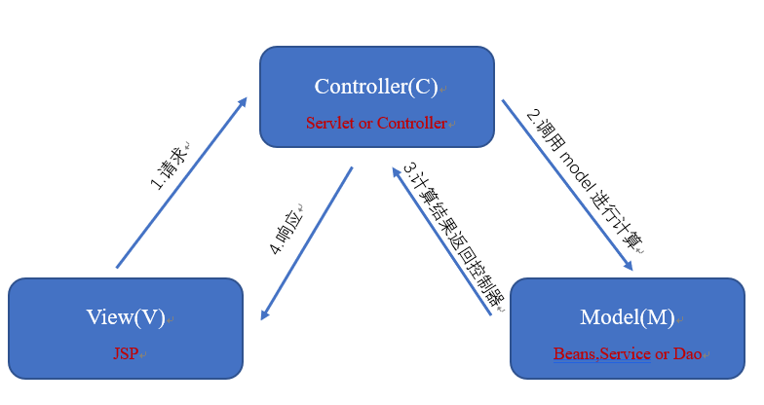

图 2‑1 MVC架构示意图

1. 体系结构

在本平台开发过程中，使用B/S体系结构，也就是浏览器-服务器（Browser/Server）结构，它是一种三层结构：浏览器，应用服务器和数据库服务器。在这里，我们将数据库和应用服务器同时部署到一台计算机上。用户的客户端不需要安装专门的软件，只需浏览器即可，浏览器通过Web服务器与数据库进行交互，在不同的平台下都可以正常的工作，兼容性很强；服务器端则采用高性能计算机，并安装数据库软件，如：MySQL，Oracle数据库等。Web服务器负责与数据库的数据交换。B/S结构在一定程度上简化了客户端的工作，它随着Internet技术兴起而产生，但是该结构的缺点之一就是服务器端的工作较重，对服务器的性能要求很高

B/S结构的软件系统主要采取四类技术，分别是：JSP、ASP、PHP、CGI。在用户使用过程中，用户可以在任何地方通过网络来与服务器进行交互。

## 小结

本章主要对云印享打印服务平台开发过程中所用到的语言，技术，工具和开发架构模式做了一个大致的介绍。

# 需求分析

需求分析指的是创建一个新的或改变一个现存的系统或产品时，确定新系统的目的、范围、定义和功能时所要做的所有工作。需求分析是软件工程中的一个关键过程，在这个过程中，需要完整的确定顾客的需要，当这些需求被真正的确定了的同时还要考虑到可能的限制，比如是否符合道德，是否合法，能否在规定的时间里按时完成等等，这样才能开始分析和寻求新系统的解决方案。系统需求分析包括了可行性需求分析、用户需求分析、功能性需求分析、性能需求分析等，需求分析与系统后续的设计和实现息息相关。其中，可行性分析通过对项目的主要内容和配套条件进行调查研究和分析比较，并为项目决策提供依据，探讨项目是否可行，用户需求分析是为了了解用户的需求有哪些，功能性需求分析目的是分析系统需要实现什么功能，哪些功能是必须的，哪些功能是无关紧要的；性能需求分析目的是了解系统运行后应该达到的性能要求，是否能够胜任用户需求。

## 系统可行性分析

1. 技术可行性
2. 硬件、软件方面

本系统的开发、运行和维护对硬件和软件的需求并不高，在我们的服务器上只需安装好MySQL、Office、IDEA、Tomcat即可。目前所使用的计算机可以满足硬件需求。

1. 所使用的技术

在技术方面，我们使用Java语言为主要语言进行系统的开发，前段由JSP + CSS + JavaScript来呈现给用户，使用SQL语言进行数据的存取，所需技术都较为常规，极少有开发过程中上较少使用的技术

1. 经济可行性

云印享打印服务平台部署模式采用本地主机搭建测试，所以不需要额外支付服务器费用；开发环境IntelliJ IDEA是一款商用的IDE，但由于JetBrains公司有一项针对学生的优惠可以免费使用，所以也不需要额外支付费用；MySQL数据库使用的是遵循GPL开源协议的社区版本，其体积小，速度快，成本低，选择MySQL作为打印服务平台的数据库可以降低成本，同时也不乏是一个最佳选择，服务器方面采用的是Tomcat8.5版本，它也可以被视作是一个单独的，支持JSP和Servlet的Web服务器，还提供了作为Web服务器的一些特有功能，如Tomcat管理和控制平台、安全域管理和Tomcat阀等，它是完全免费的。数据库MySQL管理工具选用Navicat工具，它具有完全可视化的操作界面，包括数据库和表的创建删除和数据的增删改查，易于操作。

1. 编码可行性

在系统设计过程中，会使用CSS和JavaScript来进行前端页面的美化；界面设计模式按照Material设计原则来设计，且在服务器出现某些错误（如：页面找不到404错误）时，我们对404页面做了美化，不再是服务器自带的对用户不友好的界面，使得用户总体体验变好。

1. 社会可行性

随着移动互联网的大规模普及，移动化办公也兴起了一股风潮。大众消费趋势开始从物质拓展到服务层面，人们也希望越来越方便的生活服务。

云印享打印服务平台实现了用网络来连接用户和商家，使得工作效率更加高效，使用系统的用户主要有平台管理方，打印店商家和需要打印的客户们，区别于传统的打印服务行业，系统可以快速的将用户需要打印出来的文件准确高效的传递到打印店，还在一定程度上减少了电脑病毒的传播

本系统作为一个平台在社会上存在，符合当前快节奏生活的特点。在一定程度上不仅在生活中还是工作中都极大地给人们带来了方便和快捷，还在一定程度上给打印店制造了更多的盈利。通过这种网上实时打印系统，减少了人们打印时排队的问题，也提升了用户打印服务的体验和用户的生活质量，同时可以帮助打印店把高峰期的客流挽回，并获取更多的收益。也可以帮助某个城市或地区将打印店通过平台连接起来，拓展业务，从而更好的为用户进行服务。这对于提升国民消费水平，提高国民生活质量都是有利的。

1. 可行性研究总结

综上所述，在开发过程中，我们的技术可以达标，经济所需也都可以达到，用户体验较好，且可以稳定的运行在服务器上，可以达到预期的效果。开发这样的一个打印服务平台是完全有必要，也有可能实现的。

## 功能性需求分析

1. 功能需求分析

云印享打印服务平台作为一个连接商家和用户的中间平台，首先，因为对系统平台的操作是由具有不同权限的用户来进行的，不同的用户角色都有自己的相应权限，所以所有使用网站的不同用户的权限需要严格设定，商户方和用户方都可以实现登录注册的操作，其次平台管理方应该具有对所有商家信息的审批，删除，更新等操作，第三，商户方应该具有申请平台连接店铺的操作，对自己的信息可以进行维护，且可以查询，撤销属于自己店铺的订单，还可以给属于自己店铺订单的顾客进行留言，最后，用户角色可以在平台内进行提交订单，查询，修改，退单的操作，对自己的信息做维护，对自己的订单进行留言，还可以对历史订单中的文件进行下载等操作。

1. 访客使用功能：访客浏览系统网站，可以进行系统首页基本信息的浏览，例如平台简介，平台新闻，平台使用帮助等，可以进行注册，只有注册才能成为商家或是客户。
2. 平台管理方实现功能：可以对目前已经存在的店铺进行管理，可以对商家进行连接平台的审批，也可以撤销商家的运营资格，同时还可以查询每一笔订单和对用户进行管理。
3. 商户方实现功能：商家在注册后，通过自己的商铺ID和密码进行登录系统的商家页面，在未获得运营资格时，除了店铺信息维护，其他功能均不可用，客户方也不会在选择店铺时看到该店铺。当平台管理方审批成功后，平台管理方所有功能解锁，其中包含订单管理，订单留言，退出平台申请等。
4. 客户方实现功能：客户在成功注册之后，通过自己的账号和密码可以登录系统的用户页面。客户可以对自己的信息进行维护，如修改手机号，密码等操作，客户也可以进行订单的提交，当订单提交之后，如果商家没有开始处理订单，用户可以进行订单的撤销，订单的修改等操作，一旦商家开始处理订单，用户的订单撤销和修改就会被锁定。客户可以在订单提交时或订单完成后对这个订单进行留言。
5. 用例分析

用例分析主要由参与者、用例、系统边界和箭头组成，在这里着重讲述参与者和用例。

参与者并不是特指人，是指整个系统之外的，在与系统产生交互过程中所扮演的角色。在本系统中，参与者分为以下四种：游客、商家、用户和平台管理方

用例是参与者想让系统去做的一些事情。在本系统中，用例大致分为四个部分，分别是使用公共页面（也就是首页）、平台管理方使用后台功能、商家使用商家功能、用户使用用户功能

用例图主要对系统、子系统或类的功能进行建模，可以简明的表达出用例参与者和用例之间的关系。系统主用例图如图 3‑1所示：

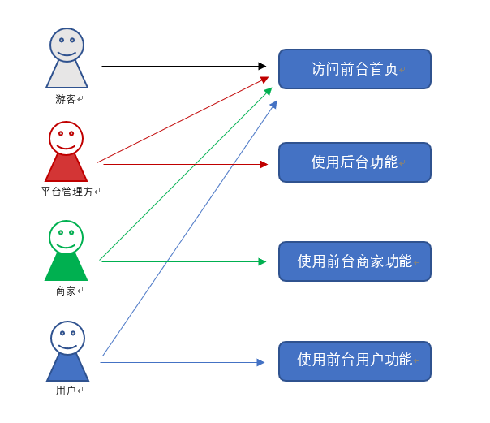

图 3‑1 系统主用例图

在系统的前台中，访客可以对平台的大致信息做一个了解，在注册成为商家或是客户后，根据登录信息，系统会自动选择进入用户或是商家的页面从而执行不同的操作。

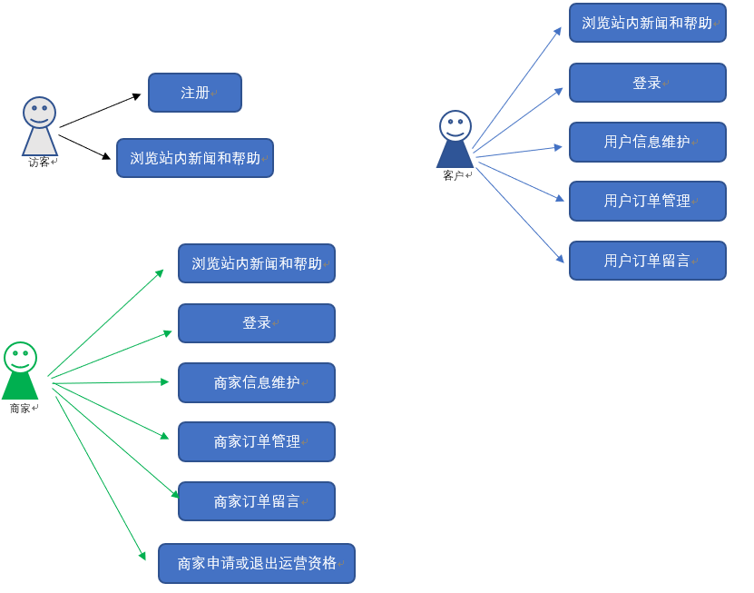

图 3‑2 系统前台用例图

相应的，在系统的后台中，管理员执行登录操作进入后台页面，可以看到系统中已存在的商家，用户，订单等信息，还可以对这些信息做管理操作

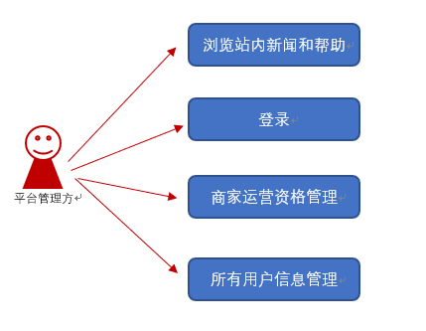

图 3‑3系统后台用例图

## 小结

在本章中，主要对系统的可行性做了一个细致的分析，并针对平台提出了不同的需求，对系统所需要达到的各种要求进行了划分角色的操作，每一个角色都有对应的用例，而且每一个角色都不能越权，各司其职。

# 系统概要设计

## 系统功能模块设计

## 系统数据库设计

数据库需求

数据库概念设计

数据库物理结构设计

## 小结

# 系统设计与实现

## 系统文件结构设计

## 模块业务流程设计

访客注册

平台管理方登录

打印店方登录

用户登录

## 系统实现重要代码

## 小结

# 系统运行测试

## 运行环境的部署

## 系统测试

## 小结

# 总 结

## 设计过程中遇到的问题与解决方案

## 设计收获

## 改进

# 参考文献

[1] 朱蕾蕾. JSP 网站数据库访问效率的优化研究[J]. 数字技术与应用, 2015 (8): 105-105.

[2] 张辉. 基于 JSP 的 MySQL 数据库访问技术[J]. 电子技术与软件工程, 2015 (16): 198-198.

[3] 刘杨. JSP 项目开发常用文件上传组件比较及举例[J]. 电脑编程技巧与维护, 2015 (8): 15-16.

[4] 宋国平. 基于 JSP 的动态网页开发技术[J]. 吉林广播电视大学学报, 2015 (1): 3-4.

[5] 刘晓峥. 浅析基于 JSP 技术的 JavaBean 和 Servlet[J]. 科技视界, 2015 (34): 241-241.

[6] Komara H, Hendradjaya B, Saptawati G A P. Dynamic generic web pattern for multi platform[C] Data and Software Engineering (ICoDSE), 2016 International Conference on. IEEE, 2016: 1-5.

[7] 陈涛. 基于Web的质量测评系统的设计与实现[J]. 电子设计工程. 2016(20)

[8] Ganeshan A. Spring MVC: Beginner's Guide[M]. UK：Packt Publishing Ltd, 2016：220-322.

[9] 吴育锋, 周建东. Java面向对象编程[M]. 浙江：浙江大学出版社, 2015：155-156.

[10] 尔肯王佳康，李明，买尔夏提. 基于 Spring MVC 架构的旅游攻略网站前后台的设计与实现[J]. 电脑知识与技术, 2015, 1(8): 268-269.

前面理论支撑部分过于 重复，抓得完成后面部分

# 致 谢